Говорите больше
со своими детьми
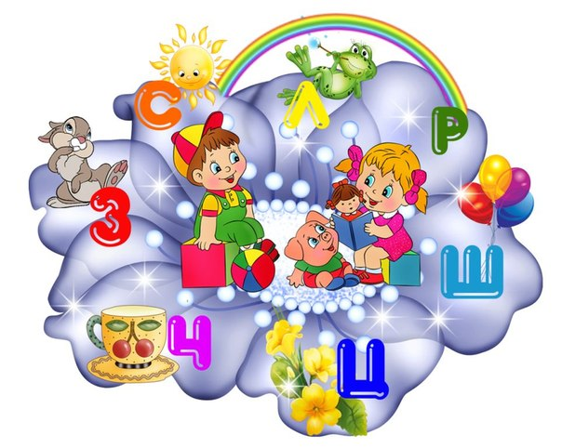
1. Уважаемые родители, больше говорите со своим ребенком во время разных видов деятельности, таких как уборка, одевание, игры, прогулки, экскурсии и т.д.
Беседуйте о том, что вы делаете, что делают другие люди и что видит ваш ребенок.

2. Говорите спокойно, правильно, чѐтко проговаривая звуки.

3. Общайтесь с ребѐнком, используя «правильно» построенные словосочетания и предложения. Ваше предложение должно быть на 1 - 2 слова длиннее, чем у ребенка.

4. Чаще задавайте вопросы. Это будет хорошим стимулом
для вашего ребенка использовать несколько слов для ответа.
Если ребенку сложно ответить, помогите ему.

5. Дайте возможность говорить ребѐнку и отвечать на вопросы, выдерживайте паузу.

6. Слушайте звуки, окружающие нас. Скажите ребенку:
«Послушай, как шелестит дерево, лает собака».
А потом спросите «Что это?»

7. Расскажите небольшую сказку, историю, рассказ.
Затем помогите ребенку рассказать эту же историю Вам
или кому-нибудь еще, например: братику, а может быть любимой игрушке.
Если ребѐнку это задание покажется сложным, то задавайте ему наводящие вопросы.

8. Если ребенок употребляет мало слов в речи, помогайте ему обогащать свою речь новыми словами.
Выберите 5-6 слов (игрушки, продукты, картинки) и назовите
их ребенку. Пусть он повторит эти слова. Не ожидайте, что ребенок произнесет их отлично. Вдохновите ребенка и
продолжайте их заучивать.
После того, как ребенок произнес эти слова, введите ещѐ 5-6 новых слов. Добавляйте каждый раз новые слова, пока ребенок не узнает большинство предметов, окружающего мира. Занимайтесь каждый день.

9. Если ребенок называет только одно слово, начните учить его коротким фразам. Используйте слова, которые ваш ребенок знает. Добавьте размер, действие, цвет.
.Например, если ребенок говори «кот», научите его говорить
«Красивый кот», «Кот бежит», «Большой кот» и т.д.



